雅典娜社区购买物资清单

序号 | 名称 | 采购  数量 | 单位 | 单价 | 合计（元） | 规格
1 | 投壶 | 10 | 套 | 80.00 | 800 | 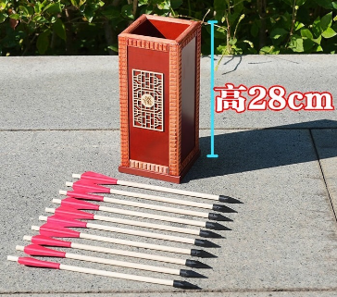
2 | 乒乓球 | 200 | 个 | 1.00 | 200 | 质量好乒乓球
3 | 套圈 | 100 | 个 | 4.00 | 400 | 套圈玩具
4 | 气球 | 3 | 包 | 15.00 | 45 | 彩色气球
5 | 麻绳 | 30 | 米 | 6.00 | 180 | 2mm彩色麻绳
6 | 扇子 | 40 | 把 | 6.00 | 240 | 长柄扇
7 | 地写毛笔 | 10 | 支 | 10.00 | 100 | 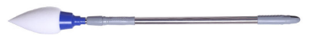
8 | 沙包 | 50 | 个 | 3.00 | 150 | 普通沙包
9 | 沙包投掷盘 | 2 | 个 | 100.00 | 200 | 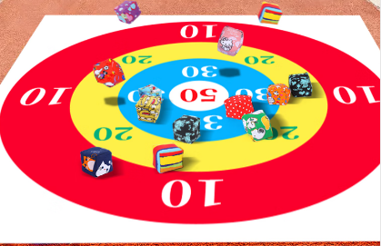
10 | 乒乓球抖动盒 | 10 | 个 | 35.00 | 350 | 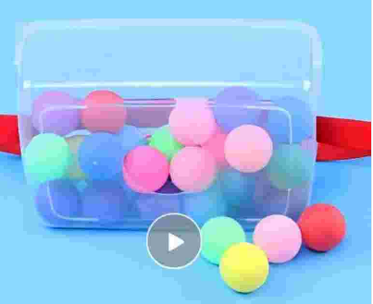
12 | 饮用水 | 30 | 件 | 25 | 750 | 哇哈哈饮用纯净水596ml。
13 | 一等奖奖品  （礼包：心心相印卷纸10卷装，雕牌洗衣粉1kg，雕牌洗洁精1.5kg ） | 100 | 份 | 50.00 | 5000 | ×
14 | 二等奖奖品  （礼包：心心相印卷纸10卷装，雕牌洗衣粉1kg ） | 150 | 份 | 35.00 | 5250 | ×
15 | 三等奖奖品  （礼包：心心相印卷纸10卷装 ） | 250 | 份 | 25.00 | 6250 | ×

